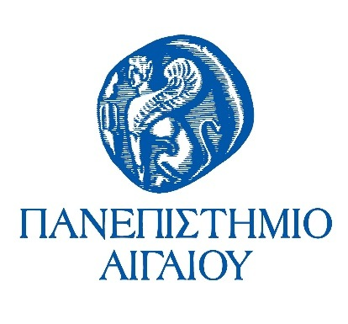
ΔΕΛΤΙΟ ΤΥΠΟΥ
Ημερίδα για τον κόλπο Καλλονής
από το Τμήμα Επιστημών της Θάλασσας
Με επιτυχία έγινε την Τετάρτη, 25 Απριλίου 2018, στο Δημοτικό Θέατρο Καλλονής, Ημερίδα με θέμα Ο ΚΟΛΠΟΣ ΚΑΛΛΟΝΗΣ: ΠΗΓΗ ΖΩΗΣ ΚΑΙ ΕΠΙΚΕΝΤΡΟ ΒΙΩΣΙΜΗΣ ΑΝΑΠΤΥΞΗΣ ΓΙΑ ΤΗ ΛΕΣΒΟ, την οποία είχε διοργανώσει το Τμήμα Επιστημών της Θάλασσας του Πανεπιστημίου Αιγαίου.
Την εκδήλωση προλόγισε ο Πρόεδρος του Τμήματος Επιστημών της Θάλασσας καθηγητής κ. Β. Ζερβάκης. Χαιρετισμό εκ μέρους του Υπουργού Αγροτικής Ανάπτυξης και Τροφίμων έκανε η Γενική Διευθύντρια Αλιείας κ. Μαρίνα Πέτρου.
Την ημερίδα τίμησαν με την παρουσία τους ο Μητροπολίτης Καλλονής Χρυσόστομος, ο Αντιπεριφερειάρχης κ. Κ. Αδαμίδης και η Περιφερειακή Σύμβουλος κ. Μ. Νικολάρα, οι Πρόεδροι των Τοπικών Διαμερισμάτων Καλλονής (κ. Ι. Καραθεοδώρου), Νάπης (κ.Τ. Παλαιολόγου), Ανεμώτιας (κ. Ε. Χατζηδιάκου), ο Διοικητής της 22 Δ.Τ.Ε. (κ. Ν. Βασίλαρος), ο Διοικητής του Α’ Λιμενικού Τμήματος Σκάλας Καλλονής (κ. Ε. Τσολάκης), ο Διευθυντής Παραγωγής των Ελληνικών Αλυκών (κ. Ν. Κοροβέσης), η Διευθύντρια της Περιφερειακής Διεύθυνσης Κτηνιατρικής (κ. Π. Πετρίδου), ο Προϊστάμενος του Τμήματος Αλιείας Περιφέρειας Β. Αιγαίου (κ. Μ. Πασπάτης), οι Πρόεδροι των συλλόγων Μικρασιατών, ο Πρόεδρος του Αλιευτικού Συλλόγου Λέσβου (κ. Π. Νανίδης), εκπρόσωπος της Υπηρεσίας Διαχείρισης Β. Αιγαίου (κ. Σ. Μουφλουζέλης), υπηρεσιακοί παράγοντες, επαγγελματίες της περιοχής, φοιτητές του Πανεπιστημίου Αιγαίου και πλήθος κόσμου.
Στην Ημερίδα οι καθηγητές που μίλησαν παρουσίασαν αποτελέσματα ερευνητικών δραστηριοτήτων μέσα στον Κόλπο. Εντύπωση προκάλεσε, μεταξύ άλλων η παρουσίαση του καθηγητή κ. Θ. Χασιώτη που περιέγραψε τα ευρήματα σχετικά με τις ιδιομορφίες των γεωλογικών σχηματισμών (καπαλιές) στον πυθμένα του κόλπου και τις πιθανές αιτίες, η παρουσίαση του κ. Βελεγράκη για τη δυναμική ανάπτυξης τουριστικού προϊόντος σε πάρα πολλές παραλίες του Κόλπου, με υπολογιζόμενη δυναμική φιλοξενίας περισσότερων των 50.000 κολυμβητών ταυτοχρόνως, η παρουσίαση της κ. Τζωράκη για τα σχέδια εγκατάστασης συστήματος πρόγνωσης πλημυρών στον Τσικνιά και στα άλλα μεγάλα ποτάμια, η εισήγηση του κ. Κολοβογιάννη για τις πιθανές επιπτώσεις του Φράγματος Τσικνιά στην αλατότητα του νερού του κόλπου αι κατά συνέπεια στο οικοσύστημα (κυρίως όστρακα).
Μετά το τέλος των παρουσιάσεων ακολούθησε Στρογγυλή Τράπεζα – Συζήτηση. Υπήρξε τόσο ενδιαφέρον από τους παρευρισκόμενους που η Συζήτησε διήρκεσε για περισσότερη από μία ώρα.
Μια επιστημονική-ενημερωτική εκδήλωση με μεγάλο ενδιαφέρον, που δημιούργησε έντονο προβληματισμό και πιθανόν άνοιξε δρόμους ….

